Warszawa, 28 sierpnia 2023 r.

Polski rynek muzyczny notuje kolejne dobre półrocze. Wartość sprzedaży muzyki wyniosła ponad 298 mln zł, co stanowi wzrost o 16,5%.

Związek Producentów Audio Video podsumował pierwsze sześć miesięcy 2023 r. To kolejne półrocze dwucyfrowego wzrostu na polskim rynku muzycznym. Łącznie sprzedaż muzyki przekroczyła 298 mln zł przychodu, co jest wzrostem o 16,5% w stosunku do analogicznego okresu w roku ubiegłym.

DANE RYNKOWE

Głównym generatorem wzrostów w branży muzycznej jest sprzedaż cyfrowa, która stanowi już ponad 80% całego polskiego rynku i ciągle się rozwija. W ciągu pierwszego półrocza tego roku muzyki w formatach cyfrowych kupiliśmy o ponad 21% więcej niż w roku ubiegłym, co przełożyło się na 239 mln zł przychodu. Sprzedaż fizyczna utrzymała wielkość zbliżoną do ubiegłorocznej, tj. przy wzroście o 0,8% przekroczyła 59 mln zł.

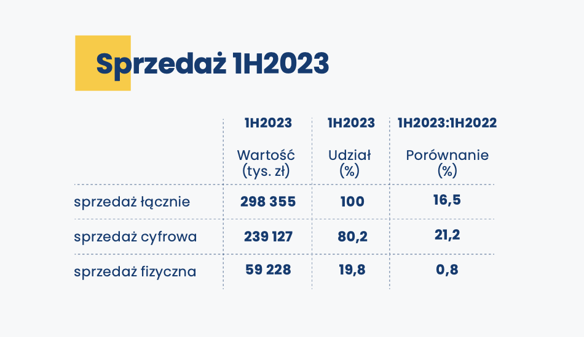
Minione sześć miesięcy to kolejne półrocze, w którym przychód z muzyki cyfrowej systematycznie wzrasta, przekraczając od 2020 r. wyniki sprzedaży fizycznej.

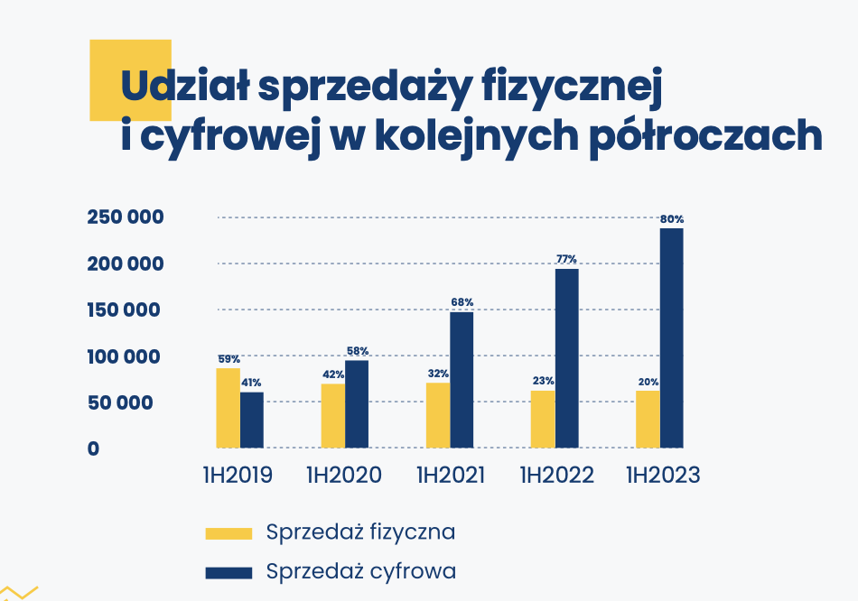

Najpopularniejszą formą sprzedaży muzyki pozostaje streaming, który po raz kolejny umocnił swoją pozycję na rynku. Od stycznia do czerwca tego roku wygenerował ponad 237 mln zł przychodu, odpowiadając już za 99,3% sprzedaży cyfrowej oraz 79,6% sprzedaży całkowitej.

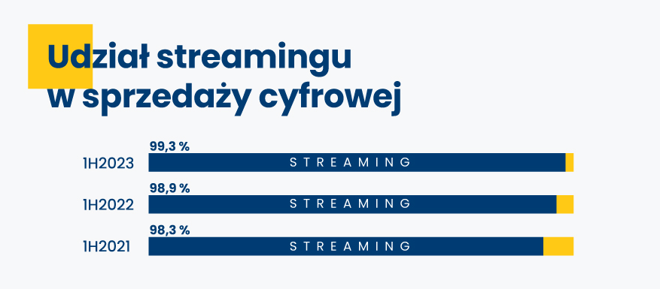

Płyty CD w pierwszym półroczu tego roku odpowiadały za 11,7% całości sprzedaży. Wypracowały go, generując przychód na poziomie 34,8 mln zł, co stanowi spadek w stosunku do roku ubiegłego o 7,5%.

Płyty winylowe stanowią 8% rynku sprzedaży muzyki. W ciągu pierwszych 6 miesięcy tego roku osiągnęły sprzedaż na poziomie 23,9 mln zł, co stanowi wzrost o 16,9%.

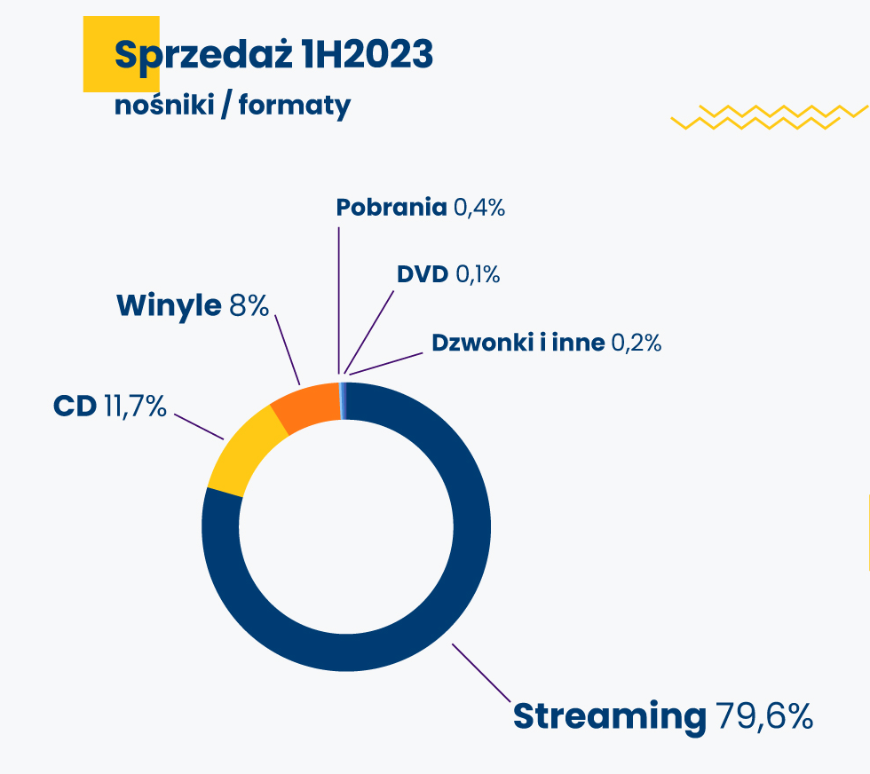

OFICJALNE LISTY ZPAV

Półroczne podsumowanie zestawień prezentujących najpopularniejszą muzykę w Polsce przynosi dobre wyniki twórcom krajowym. Ich produkcje zajmują większość pozycji na Oficjalnych Listach Sprzedażowych ZPAV.

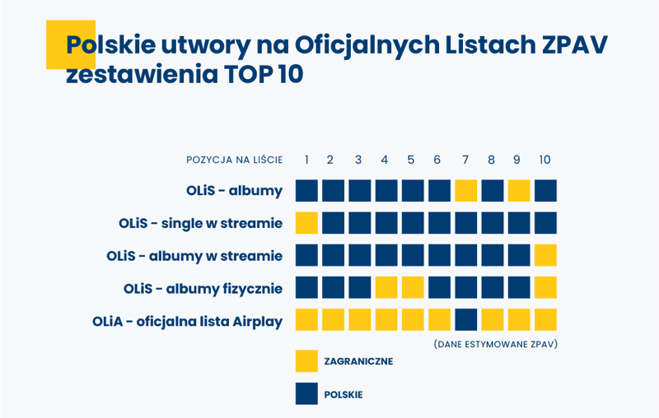

W zestawieniu stu najpopularniejszych płyt OLiS – albumy, obejmującym zarówno sprzedaż cyfrową, jak i fizyczną, 69 pozycji należy do polskich twórców, przy czym w pierwszej dziesiątce tylko dwie oddane są artystom z zagranicy: miejsce 7. Depeche Mode Memento Mori oraz 9. Metallica 72 Seasons. Ścisłą czołówkę tej listy zajmują: Kuban z albumem spokój. na miejscu pierwszym, Dawid Podsiadło z wydawnictwem Lata dwudzieste na miejscu drugim oraz sanah z płytą sanah śpiewa Poezyje, która zamyka pierwszą trójkę.

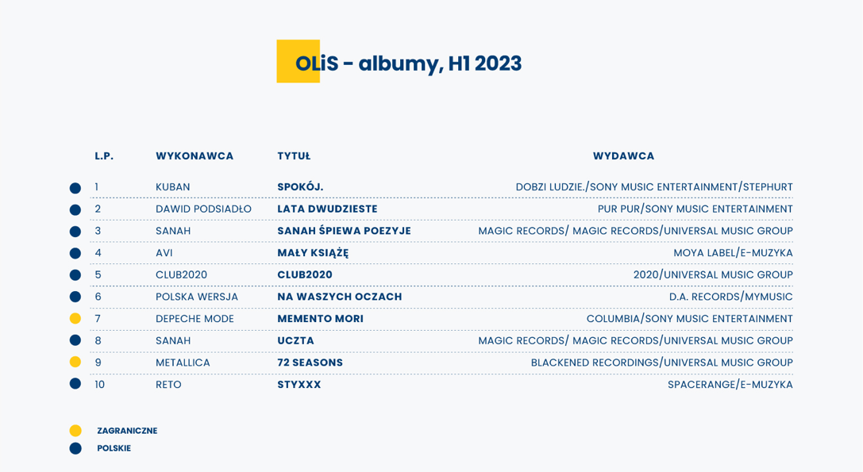

Na liście OLiS – albumy w streamie, prezentującej wyniki poszczególnych albumów w streamingu, pierwszych 9 miejsc zestawienia przypadło polskim artystom, zaczynając od Dawida Podsiadły z albumem Lata dwudzieste, który otwiera zestawienie. Kuban z płytą spokój. zajmuje miejsce drugie. Na trzecim miejscu uplasowało się wydawnictwo club2020, na którym zaprezentowały się największe gwiazdy wytwórni 2020. W top 100 łącznie 66 pozycji należy do polskich twórców.

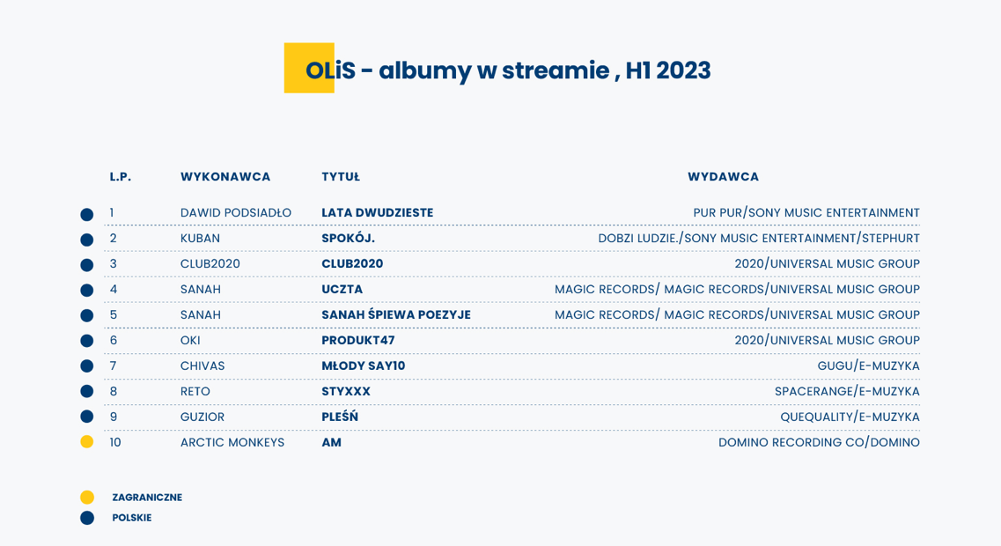
Zestawienie, które zbiera dane o singlach w streamingu – OLiS single w streamie – otwiera wprawdzie Miley Cyrus z singlem Flowers, ale kolejne 9 miejsc należy już do polskich wykonawców, zaczynając od singla Malibu Barbie projektu club2020 na miejscu drugim i utworu mori Dawida Podsiadły na miejscu trzecim. W top sto najpopularniejszych singli 68 to utwory polskich artystów.

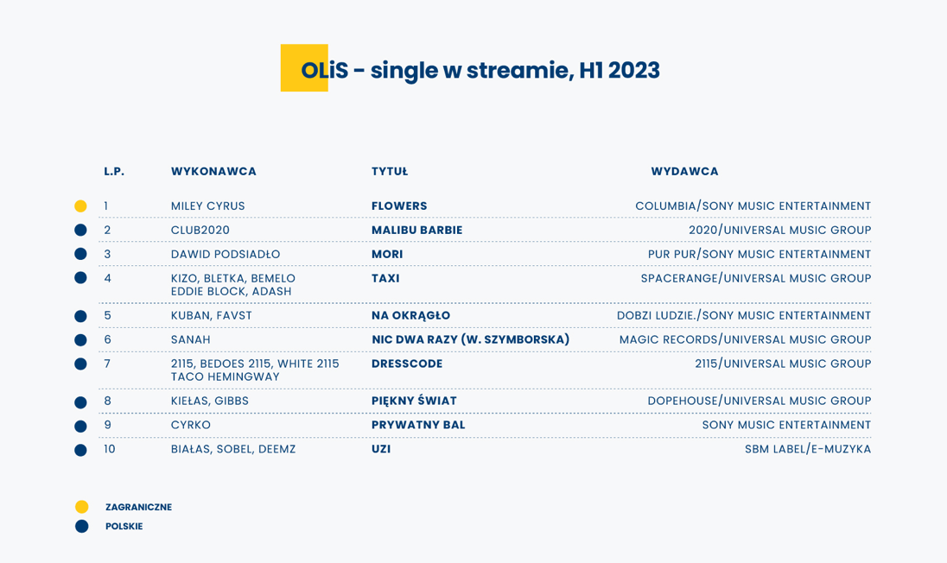

Na liście prezentującej sprzedaż tradycyjnych nośników fizycznych także przeważają krajowi artyści, zajmując całe podium. OLiS – albumy fizycznie otwiera Kuban, miejsce drugie należy do formacji Polska Wersja i wydawnictwa Na waszych oczach, a na pozycji trzeciej z solowym albumem Mały Książę debiutuje Avi. Łącznie w top 10 siedem albumów należy do polskich twórców, a w top 100 jest ich 63.

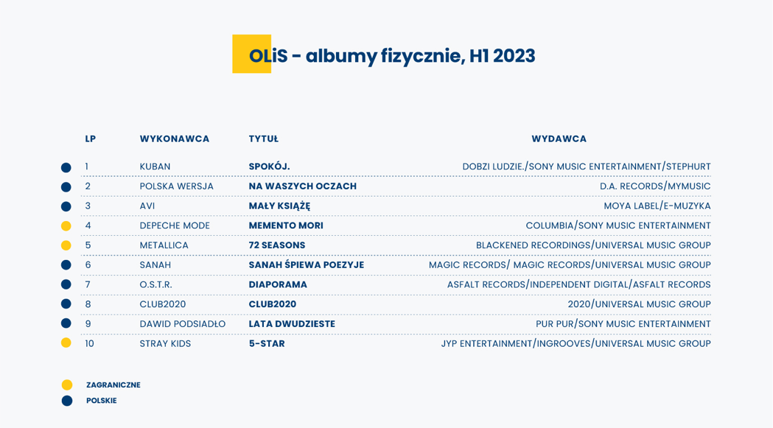

Odwrotna sytuacja panuje jedynie w zestawieniu prezentującym najczęściej odtwarzane utwory w polskich stacjach radiowych – Oficjalnej Liście Airplay (OLiA) – gdzie zdecydowaną przewagę stanowią produkcje zagraniczne. W pierwszej dziesiątce tego zestawienia znalazł się tylko jeden polskich twórca – ma miejscu 7. uplasował się Dawid Podsiadło z singlem mori.
Łącznie w pierwszej setce tylko 32 pozycje zajmują krajowi artyści.

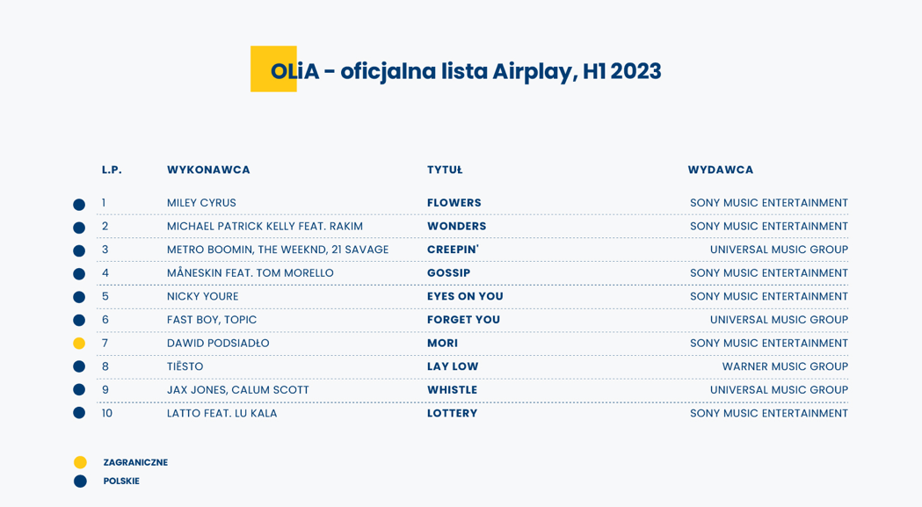

Półroczne i cotygodniowe zestawienia najpopularniejszej w Polsce muzyki dostępne są na stronie www.olis.pl.

****

Związek Producentów Audio Video (ZPAV) jest stowarzyszeniem producentów fonogramów i wideogramów muzycznych, zrzeszającym ok. 90% rynku muzycznego w Polsce. Posiada zezwolenie ministra kultury i dziedzictwa narodowego na zbiorowe zarządzanie prawami producentów fonograficznych. Od momentu powstania w 1991 r. ZPAV prowadzi działania na rzecz dynamicznego rozwoju rynku muzycznego w Polsce. Jest grupą krajową Międzynarodowej Federacji Przemysłu Fonograficznego (IFPI), która zrzesza i reprezentuje światowy przemysł muzyczny (ponad 1 400 firm w 66 krajach). ZPAV działa na forum legislacyjnym, współpracuje z organami ścigania i wymiaru sprawiedliwości w dziedzinie ograniczenia naruszeń praw autorskich i pokrewnych, prowadzi szerokie działania edukacyjne oraz promocyjne, wspierające rozwój rynku muzycznego, m.in. opracowuje Oficjalną Listę Sprzedaży (OLiS) oraz przyznaje wyróżnienia Złotych, Platynowych i Diamentowych Płyt.

Od 1995 r. ZPAV jest organizatorem Fryderyków – nagród muzycznych, przyznawanych przez środowisko muzyczne: muzyków, autorów, kompozytorów, producentów muzycznych, dziennikarzy i branżę fonograficzną, zrzeszonych w Akademii Fonograficznej.

****

Kontakt dla mediów:

Katarzyna Kowalewska
tel. +48 781 268 180
k.kowalewska@qlcity.pl

